GLASBENA UMETNOST (6. 5. 2020)

Pošiljam ti nekaj vprašanj/nalog, ki ti bodo lahko v pomoč pri učenju. V vprašanja/naloge ni zajeta vsa učna snov. Vprašanja/naloge rešuj kar ustno.

- Poimenuj glasbene ustanove na slikah.

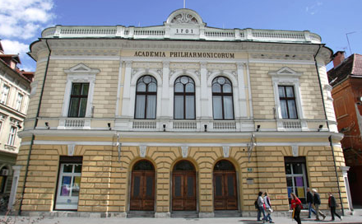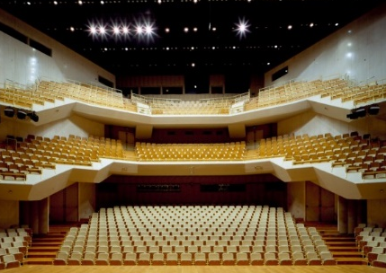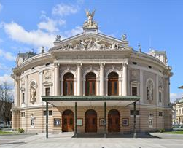

_________________________ ______________________ ____________________

Vse zgornje ustanove se nahajajo v _______________.

- Poimenuj, kar vidiš na slikah. Kateri znak ne spada med note? Kako ga imenujemo.
_____________ _____________ __________________

- Poimenuj vseh osem solmizacijskih zlogov.

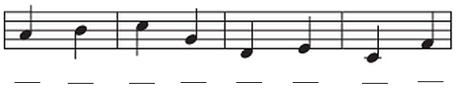

- Katere solmizacijske zloge kaže deklica?

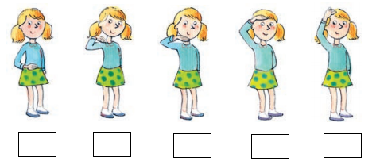

- Poimenuj glasbili na sliki in ju opiši.

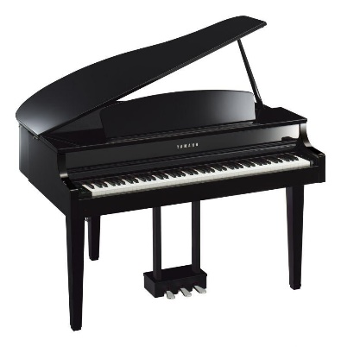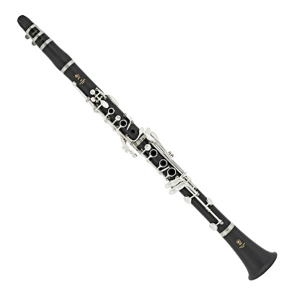

___________________ _____________________

- Kaj sodi skupaj?

piano  pianissimo  forte  mezzoforte  fortissimo |  | tiho  glasno  zelo tiho  srednje glasno  zelo glasno
- Dopolni povedi.

Opero Čarobna piščal je napisal avstrijski skladatelj _________________________.
V njej nastopa Tamino, ki izvaja najvišji moški glas. Ta glas se imenuje __________.
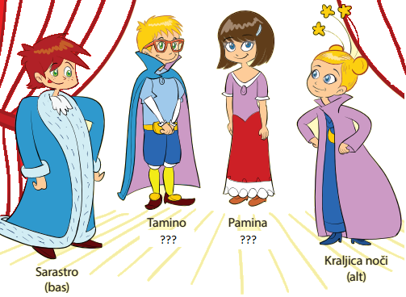
V Čarobni piščali nastopa tudi Pamina, ki izvaja najvišji ženski glas. Ta glas se imenuje _______________.

- Odgovori na vprašanja.

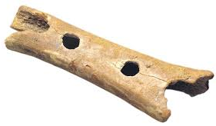
Kdaj in kje so nastale ljudske pesmi? _____________________________
Kako so se prenašale skozi čas? ________________________________
Katero je najstarejše ohranjeno glasbilo pri nas? ____________________

- Dopolni.

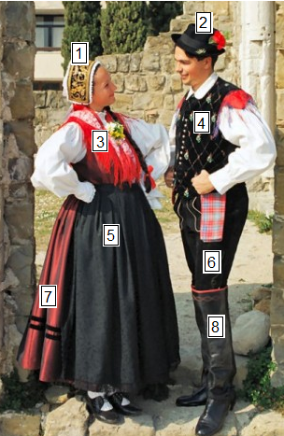
Na sliki je prikazana __________________________________________

Poimenuj (po številkah):
- 1 ______________________________________
- 2 ______________________________________
- 3 ______________________________________
- 4 ______________________________________
- 5 ______________________________________
- 6 ______________________________________
- 7 ______________________________________
- 8 ______________________________________

Moški običajno v rokah drži odprto _____________________, da dami ni vroče.

